**部署指南 Cloudera Manager CDH**

官方共给出了3中安装方式。第一种方法必须要求所有机器都能连网，由于各种网络超时错误，基本没法用。第二种方法使用CM的在线yum源，在线下载很多包，同样是超时严重。第三种方法是全离线方式，实际情况是也只能用这个。

**1、Cloudera Manager的部署条件**

* CDH不支持在容器中部署。
* 支持Oracle JDK7，目前可使用的最新版本为1.7u80，C5.3.x及以上版本也支持使用oracle JDK8，同一个CDH集群中的所有节点使用的JDK版本必须一致。
* 使用Python2.4及以上，不支持Python3
* 仅支持IPv4，且IPv6必须要disabled
* 基于tar压缩包的离线安装方式，会在6.0.0中停止支持该方式。
* 支持selinux，但如果不熟悉使用方法，建议关闭。
* 管理端口为7180，此外还有很多基础应用使用的端口，可以运行iptables，需要确认有恰当的授权控制，例如至少要对同网段的访问放开全部端口。

**2、Cloudera Manager部署的几个阶段和可选择的方式**

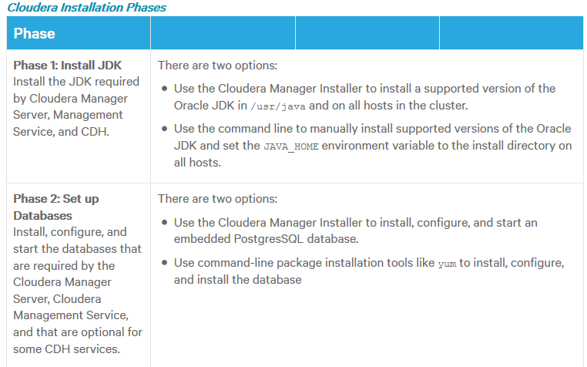

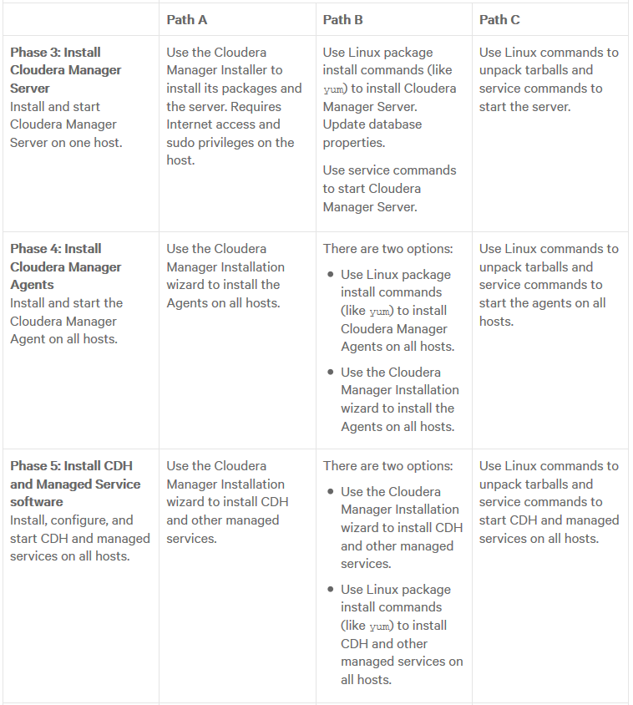

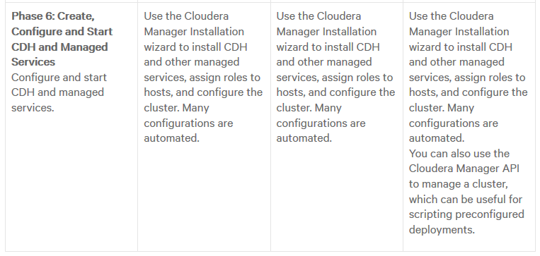

注：因为Cloudera Manager的官方yum源位于国外，受网速影响而无法正常使用。所以上述部署方式中，一般是使用PATH C，或者在预先下载好相关RPM包的条件下参照PATH B方式。

1. **主机节点信息和基础配置**

**（1）主机信息**

本次部署使用以下主机，前两个作为NameNode使用。后四个主机，分别额外挂载一块1TB的磁盘到本地的/dfs/dn目录下。

注1：用于大数据平台的数据磁盘不要配置RAID，直接祼盘即可。如果有RAID控制器，则直接对每块盘设置一个单独的RAID0，仍然当作单盘使用。

注2：在有第二块数据盘的情况下，继续挂载到/dfs/dn2，更多的数据盘则按命名规则和挂盘规则扩展即可。

注3：对于生产环境而言，NameNode所在的节点一般不要同时做数据节点使用。而且NameNode所在主机的磁盘需要配置适当的RAID保护级别，以提高可靠性。

注4：对于DataNode所在的主机节点，建议系统盘和数据盘完全隔离开，然后系统盘使用两磁盘配置为RAID1以提高可靠性。虽然数据节点是冗余的，挂一个也不影响CDH平台运行，但修起来还是很麻烦啊。

172.17.10.70    cluster-70

172.17.10.71    cluster-71

172.17.10.72    cluster-72

172.17.10.73    cluster-73

172.17.10.74    cluster-74

172.17.10.75    cluster-75

操作系统全部使用CentOS 6.9 Minimal安装。

将全部主机的主机名设置好，并将以上映射关系写到每个主机的/etc/hosts文件中。

**（2）免密登录**

在cluster-70节点上制作ssh密钥：ssh-keygen

将该密钥分发至其它各节点，以实现免密钥登录，如：ssh-copy-id  cluster-71

**（3）selinux和iptables**

所有节点配置为关闭selinux。

所有节点的iptables设置为对同网段地址放开全部端口的访问权限。

**（4）系统性能参数调整**

中即可。

cat << EOF >> /etc/sysctl.conf

vm.swappiness = 0

net.ipv6.conf.all.disable_ipv6 = 1

net.ipv6.conf.default.disable_ipv6 = 1

net.ipv4.ip_local_port_range = 1024 65000

EOF

sysctl -p

echo never > /sys/kernel/mm/transparent_hugepage/defrag

echo never > /sys/kernel/mm/transparent_hugepage/enabled

cat << EOF >> /etc/rc.local

echo never > /sys/kernel/mm/transparent_hugepage/defrag

echo never > /sys/kernel/mm/transparent_hugepage/enabled

EOF

**4、安装JDK**

下载并分发Oracle JDK安装包至所有节点，执行安装和配置命令。

rpm -ivh jdk-7u80-linux-x64.rpm

直接刷下面脚本完成配置：

cat << EOF >> /etc/profile

JAVA_HOME=/usr/java/jdk1.7.0_80

PATH=\$JAVA_HOME/bin:\$PATH:.

CLASSPATH=.:$JAVA_HOME/lib/dt.jar:$JAVA_HOME/lib/tools.jar

export JAVA_HOME

export PATH

export CLASSPATH

EOF

source /etc/profile

以上JDK配置，需要在每个节点上都处理。

**5、安装和配置数据库**

主要有以下业务会使用到数据库服务：

* Cloudera Manager，存放各种服务、配置数据，空间大约100MB，很重要，应经常备份 ；
* Oozie Server - Contains Oozie workflow, coordinator, and bundle data. Can grow very large.
* Sqoop Server - Contains entities such as the connector, driver, links and jobs. Relatively small.
* Activity Monitor - Contains information about past activities. In large clusters, this database can grow large. Configuring an Activity Monitor database is only necessary if a MapReduce service is deployed.
* Reports Manager - Tracks disk utilization and processing activities over time. Medium-sized.
* Hive Metastore Server - Contains Hive metadata. Relatively small.
* Hue Server - Contains user account information, job submissions, and Hive queries. Relatively small.
* Sentry Server - Contains authorization metadata. Relatively small.
* Cloudera Navigator Audit Server - Contains auditing information. In large clusters, this database can grow large.
* Cloudera Navigator Metadata Server - Contains authorization, policies, and audit report metadata. Relatively small.

**（1）因为准备使用cluster-70作为NameNode Master，所以把mysql数据库安装在cluster-71上面**，以分散下风险。

登录cluster-71，然后使用任一种自己熟悉的方式把mysql数据库安装好即可：

yum install mysql-server mysql

chkconfig mysqld on

service mysqld start

完成数据库初始化：

/usr/bin/mysql_secure_installation

**（2）优化数据库配置**

service mysqld stop

将旧的InnoDB log文件移走：

 /var/lib/mysql/ib_logfile0 and /var/lib/mysql/ib_logfile1 out of /var/lib/mysql/

参照下面调整my.cnf参数，以更适合CDH服务使用：

[mysqld]

datadir=/var/lib/mysql

socket=/var/lib/mysql/mysql.sock

user=mysql

# Disabling symbolic-links is recommended to prevent assorted security risks

symbolic-links=0

transaction-isolation = READ-COMMITTED

key_buffer_size = 32M

max_allowed_packet = 32M

thread_stack = 256K

thread_cache_size = 64

query_cache_limit = 8M

query_cache_size = 64M

query_cache_type = 1

max_connections = 550

#binlog_format = mixed

read_buffer_size = 2M

read_rnd_buffer_size = 16M

sort_buffer_size = 8M

join_buffer_size = 8M

# InnoDB settings

innodb_file_per_table = 1

innodb_flush_log_at_trx_commit  = 2

innodb_log_buffer_size = 64M

innodb_buffer_pool_size = 2G

innodb_thread_concurrency = 8

innodb_flush_method = O_DIRECT

innodb_log_file_size = 512M

[mysqld_safe]

log-error=/var/log/mysqld.log

pid-file=/var/run/mysqld/mysqld.pid

sql_mode=STRICT_ALL_TABLES

启动mysql，如果有报错，可根据日志信息排查。

**（3）创建需要使用的几个库**

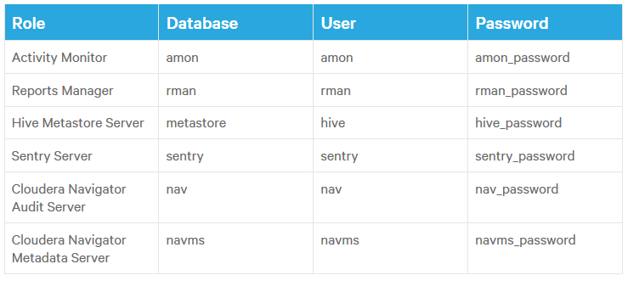

create database database DEFAULT CHARACTER SET utf8;

grant all on database.* TO 'user'@'%' IDENTIFIED BY 'password';

注：在部署中发现hive，oozie使用的库需要使用latin字符集，否则在启动服务时日志中会报错创建索引时超长度限制。

**（4）安装程序驱动包mysql jdbc driver**

总计有以下角色所在的主机需要安装这个驱动包。如果你把以下角色都部署在一个主机节点上，那就只需要安装一个节点的驱动，否则就需要各节点都部署一下。

Cloudera Manager Server host,Activity Monitor, Reports Manager, Hive Metastore Server, Hue Server, Sentry Server, Cloudera Navigator Audit Server, and Cloudera Navigator Metadata Server

从以下网址下载需要使用的驱动包：

<http://www.mysql.com/downloads/connector/j/5.1.html>

tar -zxvf mysql-connector-java-5.1.43.tar.gz

mkdir -p /usr/share/java/

cp mysql-connector-java-5.1.43/mysql-connector-java-5.1.43-bin.jar /usr/share/java/mysql-connector-java.jar

**6、配置NTP时间同步服务**

在所有节点上安装和启用。如果是内网环境，也需要另想办法保证所有节点的系统时间严格同步。

yum -y install ntp

service ntpd restart

chkconfig ntpd on

注：请选择一个节点做为ntp server直接和外部时间服务器同步，其它所有节点均配置/etc/ntp.conf，将同步的server信息指向前面这个节点即可。

**7、安装Cloudera Manager Server 软件**

我们选择把Cloudera Manager Server部署在cluster-70节点上。

**（1）下载和分发安装资源**

cloudera manager下载地址：

https://archive.cloudera.com/cm5/cm/5/

cdh parcels 下载地址：

http://archive.cloudera.com/cdh5/parcels/

wget -c https://archive.cloudera.com/cm5/cm/5/cloudera-manager-el6-cm5.12.0_x86_64.tar.gz

wget -c http://archive.cloudera.com/cdh5/parcels/5.12/CDH-5.12.0-1.cdh5.12.0.p0.29-el6.parcel

wget -c http://archive.cloudera.com/cdh5/parcels/5.12/CDH-5.12.0-1.cdh5.12.0.p0.29-el6.parcel.sha1

wget -c http://archive.cloudera.com/cdh5/parcels/5.12/manifest.json

变更为sha，否则上传到系统中后，CDH平台反而会说找不到sha文件。

将cloudera-manager-el6-cm5.12.0_x86_64.tar.gz 文件放到所有节点的/opt/cloudera-manager 目录下。

mkdir /opt/cloudera-manager

cd /opt

tar zxvf cloudera-manager-el6-cm5.12.0_x86_64.tar.gz

**（2）创建CM Server系统用户账号**

useradd --system --home=/opt/cloudera-manager/cm-5.12.0/run/cloudera-scm-server --no-create-home --shell=/bin/false --comment "Cloudera SCM User" cloudera-scm

**（3）创建CM Server的本地数据存储目录**

登录cluster-70：

mkdir -p /var/lib/cloudera-scm-server

chown cloudera-scm:cloudera-scm /var/lib/cloudera-scm-server

**（4）配置所有节点上的Cloudera Manager Agents**

sed -i 's/server_host=localhost/server_host=cluster-70/' /opt/cloudera-manager/cm-5.12.0/etc/cloudera-scm-agent/config.ini

**（5）创建和初始化CM Server数据库**

我们的mysql数据库是安装在cluster-71上面，登录cluster-71：

部署一个JDBC驱动包：

cp  mysql-connector-java-5.1.43-bin.jar  /opt/cloudera-manager/cm-5.12.0/share/cmf/lib

初始化脚本语法如下：

scm_prepare_database.sh database-type [options] database-name username password

/opt/cloudera-manager/cm-5.12.0/share/cmf/schema/scm_prepare_database.sh mysql -hlocalhost -uroot -pHstest2017 scm scm scm

屏幕输出信息：

JAVA_HOME=/usr/java/jdk1.7.0_80

Verifying that we can write to /opt/cloudera-manager/cm-5.12.0/etc/cloudera-scm-server

Creating SCM configuration file in /opt/cloudera-manager/cm-5.12.0/etc/cloudera-scm-server

Executing:  /usr/java/jdk1.7.0_80/bin/java -cp /usr/share/java/mysql-connector-java.jar:/usr/share/java/oracle-connector-java.jar:/opt/cloudera-manager/cm-5.12.0/share/cmf/schema/../lib/* com.cloudera.enterprise.dbutil.DbCommandExecutor /opt/cloudera-manager/cm-5.12.0/etc/cloudera-scm-server/db.properties com.cloudera.cmf.db.

[ main] DbCommandExecutor              INFO  Successfully connected to database.

All done, your SCM database is configured correctly!

登录mysql，增加一条对CM Server主机的访问授权：

grant all on scm.* TO 'scm'@'cluster-70' IDENTIFIED BY 'scm';

登录cluster-70节点配置CM Server的数据库配置文件：

/opt/cloudera-manager/cm-5.12.0/etc/cloudera-scm-server/db.properties

需要根据实际情况更新以下参数。

com.cloudera.cmf.db.host=cluster-71

com.cloudera.cmf.db.name=scm

com.cloudera.cmf.db.user=scm

com.cloudera.cmf.db.password=scm

com.cloudera.cmf.db.setupType=EXTERNAL

**（6）创建CDH Parcel资源目录**

在cluster-70节点上：

mkdir -p /opt/cloudera/parcel-repo

将以下已经准备好的parcel资源文件放入该目录：

* CDH-5.12.0-1.cdh5.12.0.p0.29-el6.parcel
* CDH-5.12.0-1.cdh5.12.0.p0.29-el6.parcel.sha1
* manifest.json

chown -R cloudera-scm:cloudera-scm /opt/cloudera/parcel-repo

在其它所有节点上：

mkdir -p /opt/cloudera/parcels

chown cloudera-scm:cloudera-scm /opt/cloudera/parcels

**（7）启动cloudera manager server and agents**

直接使用root运行启动脚本即可，脚本中已经默认设定为会切换到cloudera-scm用户运行进程。

在所有节点上，先调整下文件属主权限：

chown -R cloudera-scm:cloudera-scm /opt/cloudera-manager

**在cluster-70节点上启动CM Server：**

/opt/cloudera-manager/cm-5.12.0/etc/init.d/cloudera-scm-server  start

在所有节点上启动CM agent：

/opt/cloudera-manager/cm-5.12.0/etc/init.d/cloudera-scm-agent  start

注：在启动上面的服务时，注意检查进程是否运行，是否因报错退出。可以检查../../log/下面的日志文件，分析错误原因。

**8、登录Cloudera Manager管理控制台并配置CDH服务**

访问以下地址：

http://172.17.10.70:7180/cmf

初始管理账号信息为：admin/admin

（1）登录后按提示操作，先是选择license许可，如果没采购企业许可，就选免费版，继续。

（2）选择要加入CDH集群的主机，因为我们已经配置好6台主机的访问关系了，这6个主机会被自动识别出来，选中然后下一步。

（3）安装CDH服务的方式，选择使用Parcels，因为之前已经把离线安装资源放到系统默认的路径下了，这里会自动识别到，点击下一步将开始在CDH集群各节点中分发所有需要使用的应用的parcels安装资源。

（4）经过一个主机正确性检查的步骤，点击完成按钮。如果系统提示有参数配置上的优化建议，遵照处理后重新做检验检查即可。

（5）选择一种集群服务组合，如果不确定哪个组合更合适，选择“全部服务”也可以。

（6）进入集群角色分配环节，这一步比较关键，注意要把NameNode分配到我们设计的cluster-70节点，SecondaryNameNode分配到cluster-71节点上。注意调整HDFS的DataNode角色，自定义分配到cluster-72到cluster-75这4个节点上。注意有多个服务的角色是还没有分配的，请将这些角色统一都分配到cluster-71节点上即可，这样做是因为简化数据节点的角色和职责，便于维护，且cluster-70节点已经被默认分配了很多的角色了，也不适合再继续增加。

（7）下一步，进入数据库设置。按实际配置信息填写，然后下一步。

（8）进入审核更改环节，检查下DataNode数据目录，设置为/dfs/dn；NameNode的数据目录设置为/dfs/nn。这里要特别注意，如果给数据节点准备了多块数据磁盘，要在这里定义更多的“DataNode数据目录 ”，即按照/dfs/dn2, /dfs/dn3这样的规则继续增加即可。前文已经说过，在数据节点有多块数据磁盘时，按这样的规则挂载到系统中的。

（9）在进入下一步之前有一个细节非常重要，因为我们是使用的独立的数据磁盘，挂载到系统的/dfs/dn这样的路径下的。这个路径是我们手动创建的，而非CDH服务自行生成，所以这个目录存在属主权限问题，会直接造成下一步骤中的HDFS启动失败。请在所有的主机节点上面执行：chown -R hdfs.hadoop /dfs/dn

（10）点击下一步，即完成了所有配置任务，并进入了首次运行服务启动命令的环节。

**9、启动服务并解决各种问题**

* hive和solr服务在启动前，都需要先在cloudera manager管理平台上菜单中点击库表数据初始化。
* 在启动后发现hbase master角色无法启动，日志中报错“Permission denied: user=hbase, access=WRITE, inode="/":hdfs:supergroup:drwxr-xr-x” 。解决办法为，在管理平台上进入HDFS的参数配置界面，找到dfs.permissions，设置为false 。详细说明参见下面链接：<https://community.cloudera.com/t5/CDH-Manual-Installation/Permission-denied-user-root-access-WRITE-inode-quot-user-quot/td-p/4943>
* 其它多个服务在启动过程中也或多或少遇到一些问题，但都不难解决，指导思想就是先看CDH管理平台上的报错信息、报错日志，再到系统的/var/log下查看下服务日志，基本上都能定位到问题的原因。大多数问题，都能在网上找到处理类似问题的帮助资料。有几类常见问题：
  + 权限类问题，目录或文件属主设置不对；
  + 服务之间的访问权限，这些问题一般都可以通过直接在CDH管理平台上微调少量的服务配置参数解决；

**10、怎么增加更多的应用服务**

比如要增加KAFKA服务。

先下载parcel资源文件：

https://archive.cloudera.com/kafka/parcels/latest/KAFKA-2.2.0-1.2.2.0.p0.68-el6.parcel.sha1

https://archive.cloudera.com/kafka/parcels/latest/KAFKA-2.2.0-1.2.2.0.p0.68-el6.parcel

然后把以上两个文件放到cluster-70节点的/opt/cloudera/parcel-repo路径下。注意设置下文件属主，重命名下sha文件的后缀。

最终登录CDH管理平台，从主机菜单中选择pacel菜单项，点击检查新parcel资源。按提示操作，完成新parcel资源的分发和激活即可使用了。

2017年8月11日